Тема недели №30
Телевидение

с 06.04.2020г. – 10.04.2020г.

Дата: «09» апреля 2020г. четверг
Цель: познакомить детей с историей возникновения и использования телевизора; закрепить знание правил техники безопасности при использовании электроприборов; активизировать использование в речи детей названий профессий людей, работников телевидения.

ОД: Музыкальное развитие

http://dou8.edu-nv.ru/svedeniya-ob-obrazovatelnoj-organizatsii/938-dokumenty/6329-stranichka-muzykalnogo-rukovoditelya

ОД: Лепка
Тема: «Моя любимая сказка».
Цель: учить детей самостоятельно выбирать тему, сюжет, передавать характер сказочных образов. Развивать фантазию и воображение. Воспитывать желание работать пластилином.
Предлагаем Вам сделать подделку из пластилина совместно с ребенком. Вот несколько идей!

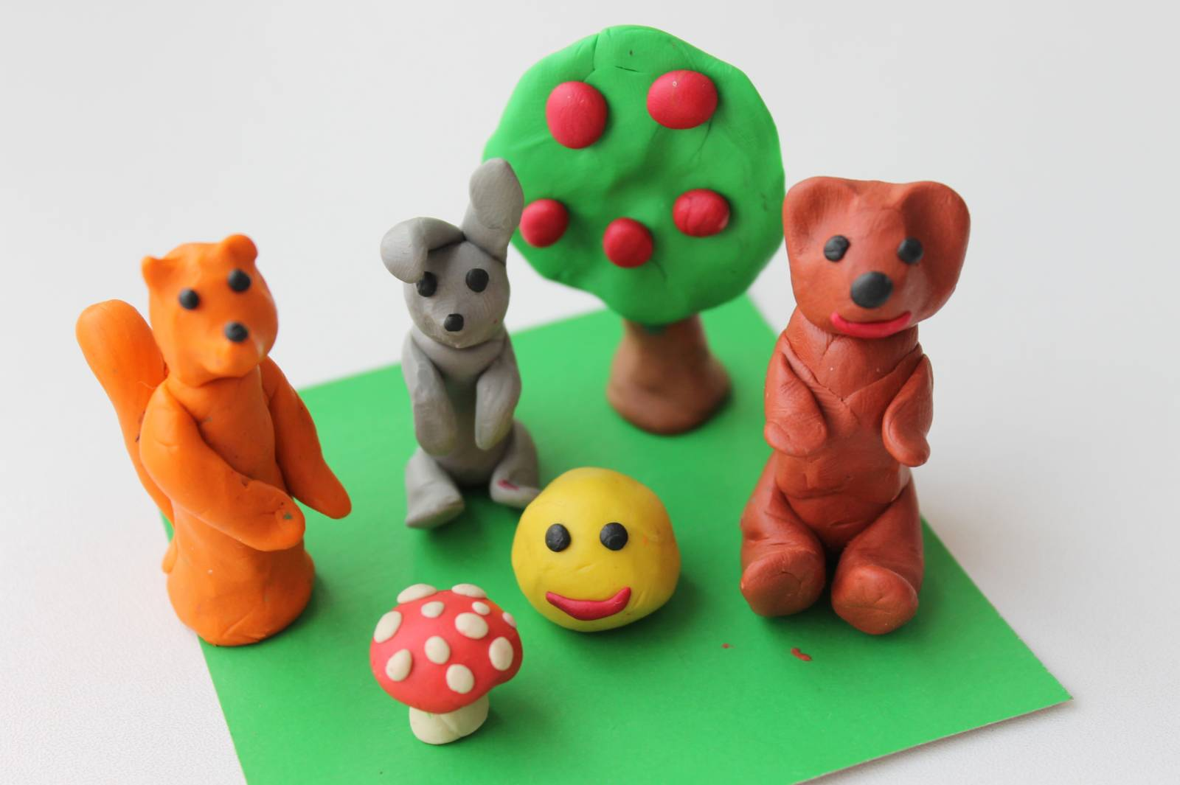

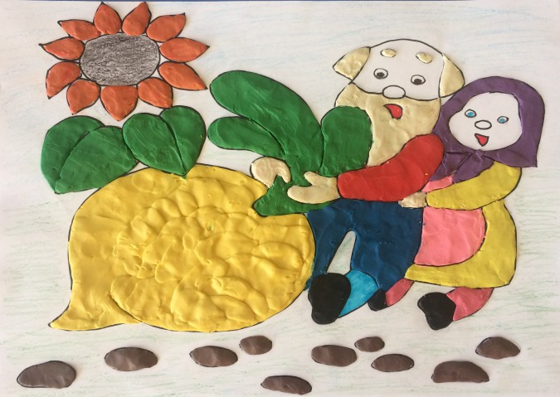

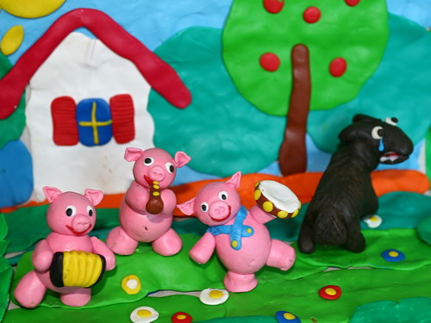

ДОД: «Экономный рублик»
Тема: «Воспитываем бережливых»
Цель: познакомить детей с понятием «бережливость»: формировать у них бережное отношение к предметам, нетерпимость к неряшливости, небрежности. Воспитывать уважение к людям труда.

Предлагаем Вам просмотреть видео: https://youtu.be/P0Nr2WeWDj4

